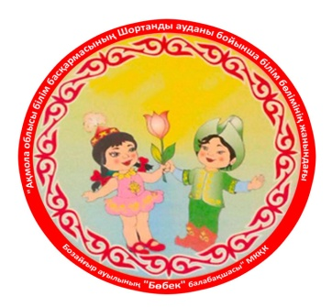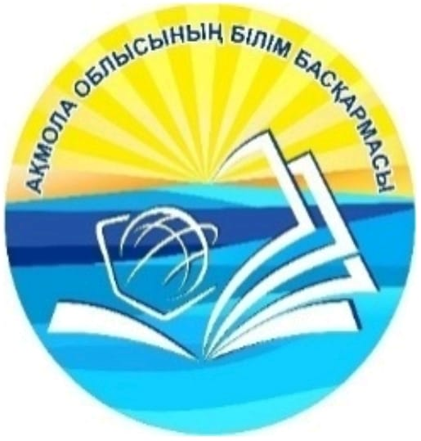

**Жоба тақырыбы:**

**«Қазақтың ақ тағамы құртты заманауи үлгімен дәріптеу**»

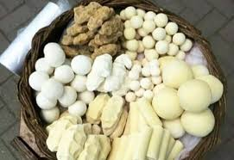



**Шортанды ауданы Бозайғыр ауылы**

**2024 жыл**

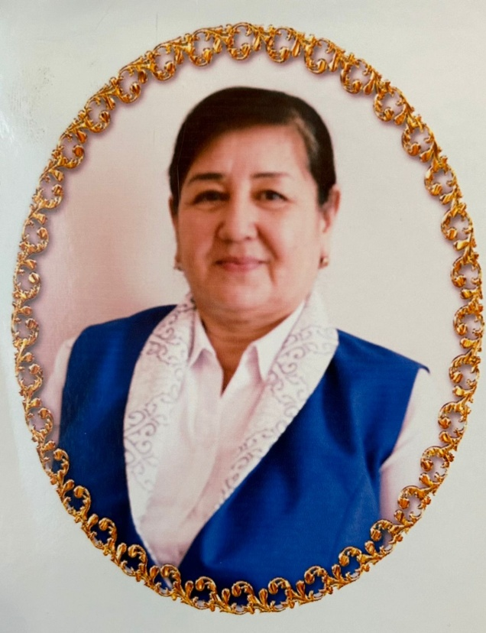

**Нурпеисова Бибигуль Капшайтовна-тәрбиеші**

**Редакциялық алқа:** Бейсембаева Ардақ Оралқанқызы

әдіскер, педагог-модератор

«Ақмола облысы білім басқармасының Шортанды ауданы бойынша білім бөлімінің жанындағы Бозайғыр ауылының «Бөбек» балабақшасы» МКҚК

**Жобада ұсынылған материалдар:**

1. Ақпарат
2. үй жануарларының сүтінен жасалатын құрт тағамы.
3. Құрттың түрлері
4. Құрттың жасалу технологиясы
5. Құрттың адам денсаулығына пайдасы

II

**ІІІ. Түсіндірме жазба**

**Жобаның сипаттамалары:** бұл жоба бір тұтас тәрбие аясында қазақ халқының байырғы тағамы – құрттың пайдасын зерттеуді және оның пайдасын ұғындыруды жөн көрдім. Құрт – сүттен жасалған ұлттық тағам. Құрт – сөзінің мағынасы да құрғатылған, кептірілген сүт деген мағынаны береді. Бұл тағам ақуыздарға өте бай, адам денсаулығына өте пайдалы. Жобамызда құртты балаларға таныстырып жасап үйрету пайдасын түсіндіру жайлы көрсетіледі.

Дастарханымыздың сәні, денсаулығымыздың көзі болып келген құрт, ірімшік, жент, қаймақ, сүзбелердің орнын шет елдік құнары аз, денсаулыққа пайдасынан зияны басым қытырлақтар мен шытырлақтар жаулап алды. Бізде ұлттық тағамдардың ұмыт болып бара жатқаны шындық. Жобаның негізгі мақсаты осы ұлттық тағамдарымыздың ішіндегі кенеулісі  болып табылатын құрттың қасиетін өзіне қайтарып беру.

Құрттардың құрамында не бар, адам ағзасына қандай пайдасы бар деген сұраққа келер болсақ құрт  нағыз дәруменге бай, таптырмас дәрі екен. Баланың денсаулығына аса пайдалылығының дәлелі, құрт – кальцийдің көзі.

**Мақсаты**: Қазақ халқының байырғы тағамы – құрттың пайдасын анықтау арқылы маңызын көрсету, Қазақстанның әртүрлі аймақтарында жасалу түрлерін зерттеп, ерекшеліктерін табу, организмге күнделікті қажеттілігін насихаттау, құрттың жасалу жолын балаларға үйретіп пайдасын дәріптеу.

**Зерттеу заты**: үй жануарларының сүтінен жасалатын құрт тағамы.

**Зерттеудің өзектілігі-**балаларға арналған құрамында әр түрлі химиялық қоспалар бар шетелдік тағамдар орнына таза, табиғи, кейінгі уақытта көбейіп

III

кеткен әр түрлі ауруларға қарсы иммунитет нығайтатын дәрумендері бар құрт тағамын балалардың күнделікті мәзіріне қосу қажет.

**Міндеттері:**

1.Мектеп жасына дейінгі балаларға ұлттық тағамымыз құртты таныстыру

2. Мектеп жасына дейінгі балаларга жаслау жолдарын үйрету

3. Мектеп жасына дейінгі балалаға заманауи стилде түрлі-түсті етіп жасап көрсету

4. Қызығушылықтарын ашып күнделікті өмірде тұтынуға баулу

**Жобаның іске асыру базасы-балабақшамыздың:**

«Ақмола облысы білім басқармасының Шортанды ауданы бойынша білім бөлімінің жанындағы Бозайғыр ауылының «Бөбек» балабақшасы» МКҚК

«Аққу» тобының тәрбиеленушелері 5 жас, тәрбиешісі Нурпеисова Бибигуль Капшайтовна.

**Пайдаланған әдебиеттер**.  
1.Қазақтың ұлттық тағамдары               Алматы   2000ж  
2.Қазақ энциклопедиясы             Алматы  2002ж  
3. Ғаламтор

4.Қазақ халқының салт – дәстүрлері  Алматы «Рауан» 1994

5.Қазақ Энциклопедиясы 1 – том Алматы   2002 ж

6.Татарская Л. Л. «Аспазшылық», Просвещение 2002 ж.

IV

**ІV. Жобаның негізгі бөлімі:**

**І. Бөлім**

Бұл жобада қазақ халқының өмірінде маңызды рөл атқаратын мал шаруашылығының, соның ішінде «Зеңгі баба»  деп пір тұтқан сиыр  сүтінен жасалатын осы заманға дейін жеткен және көпшілікке таныс негізгі түрлерінің бірі құрт туралы  айтқымыз келді. Құрт – қазақ халқының  сүттен жасалған ұлттық тағам   ретінде кеңінен қолданатын өте көне  түрінің бірі. Құрт ежелгі замандарда қалыптасып, дамып, бүгінгі күндерге дейін өз қасиетін жоғалтпай, жақсы сақталған. Тағамның  өте көне  әрі  пайдалы түрі – сиыр сүтінен жасалған құрт  жайында мәлімет жинағымыз келді.

Өз мақсатымызға жету үшін, алдымызға мынадай міндеттер қойдық:  
-Сиыр сүтінеян жасалған құрт жайында материалдар жинау;  
-Құрттың  еліміздің әр аймағындағы жасалу технологиясын анықтау;  
– Құрттың адам денсаулығына пайдасын көрсету;

**ІІ. Бөлім**

Дастарханымыздың сәні, денсаулығымыздың көзі болып келген құрт, ірімшік, жент, қаймақ, сүзбелердің орнын шет елдік құнары аз, денсаулыққа пайдасынан зияны басым қытырлақтар мен шытырлақтар жаулап алды. Ол балаларымыздың денсаулығына пайдасы жоқ десекте болады. Бізде ұлттық тағамдардың ұмыт болып бара жатқаны шындық. Жобаның негізгі мақсаты осы ұлттық тағамдарымыздың ішіндегі кенеулісі  болып табылатын құрттың қасиетін өзіне қайтарып беру. Мектеп жасына дейінгі балаларға қайиетін пайдасын дәріптеп таныстыру. Күнделікті өмірде тұтынуларына себепкер болу. Зерттеу жұмысы барысында біз құрттың қайнатылуына қарай үш түрге, қара құрт, ақ құрт және ежігей деп бөлінетінін, жасалуы мен пайдалануына қарай одан да бірнеше түрге бөлінетінінің куәсі болдық.

V

І**ІІ. Бөлім**

Егер бала жастайынан құрт жеп өссе оның тісі өткір, қатты,  ауырмайды.  Балалариен ғанп емес ата-аналармен де жұмыс жүргізіп балаларды кішкентайынан денсаулықтарын нығайтуға шақырдым. Құрт, ірімшік жеп, қымыз, айран, сүт ішкен баланың денсаулығы  мықты болады екен. Құртты адам алыс сапарға шыққанда пайдаланса,    қарны  ашпайды, шөлдемейді, ал ұшақпен ұшқанда құрт құлақтың бітпеуіне және жүрек айнымауына көп ықпал етеді екен. Сонымен қатар, құрт дәрумендерге бай, балалардың ас қорытуында әсері өте жоғары , атап айтсақ кейбір ас қорытуға арналған дәрілерге пара-пар сияқты. Ал қыста құртты езіп ішсең ол тамаша қорек болады , әрі адам суыққа тоңбайды екен..  «Құрт – қыстың қымызы» – дейтіні сондықтан болса керек. Өскелең ұрпағымыз дені сау болып өсу үшін кішкентайынан дұрыс тамақтануын қамтамасыз етуіміз қажет. Дәл осы оймен өзімнің тәрбиеленушілеріме осы ұлттық тағамымызың қасиетін ұғындыру басты мақсатым болды, және көздеген мақсатыма жеттім деп ойлаймын.

**V. Қорытынды бөлім**

Құрт – адам денсаулығына қажетті құндылық екеніне көз жеткіздік. Бұл тағамның емдік, тұрмыстық пайдасы бар.  
Қазіргі заманда жастардың көбі осы тағамды, оның денсаулыққа пайдалы екенін білмейді. Өз балаларымыздан құрт туралы не білетіндерін сұрастырғанда,  құрт туралы көп нәрселерді білмейтін болып  шықты. Осы жоба арқылы оларға құрттың өте маңызды тағам екенін түсіндіре алдық деп ойлаймын. Өз отбасымыз да, құрбыларымыз да осыған көз жеткізді.  
Қазақтың қамын жеген ер ұлдарының бірі  Айдар Шалбарбаев қазақ құртын қайтсем ұлттық брендке айналса дейміз. Құртымыз әлем нарығына шығып қана, өз еліміздің балалары осы тағамның пайдасын көре алады деп ойлаймын.

VI

Себебі, қазір құртты тек қазақ халқы біледі, ал егер осы тағам

ұлттық бренд болса, оны тек шетелдер ғана емес, өз еліміздің барлық

тұрғыны дәмін татып, бағалайды. Қорыта айтқанда, қазақтың ұлттық тағамы – құрт адам денсаулығына қажетті тағам. Біз, Қазақстанның болашағы осы құнды тағамның жойылуына жол бермеуіміз керек.

VII

**Жобаға қосымша**

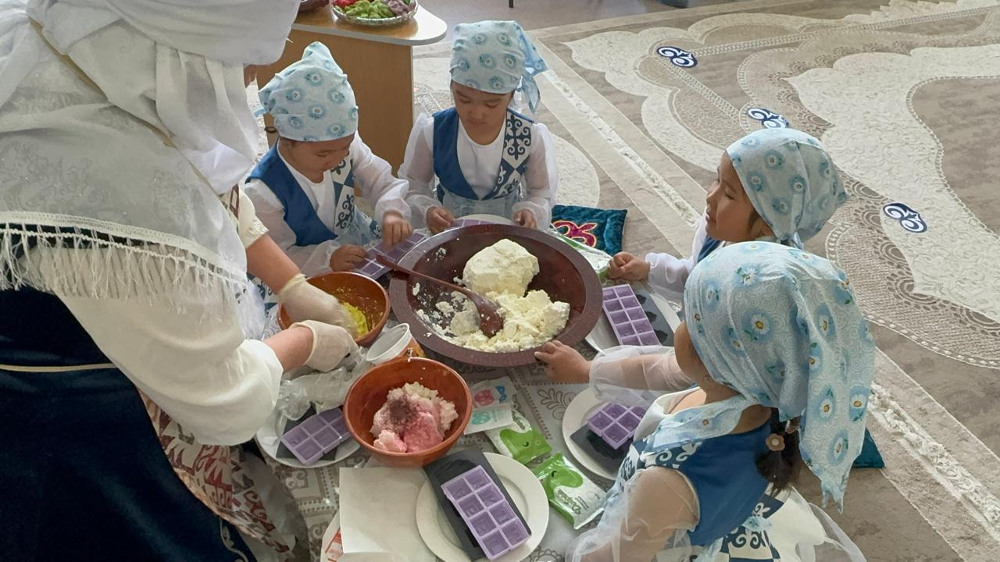

VIII

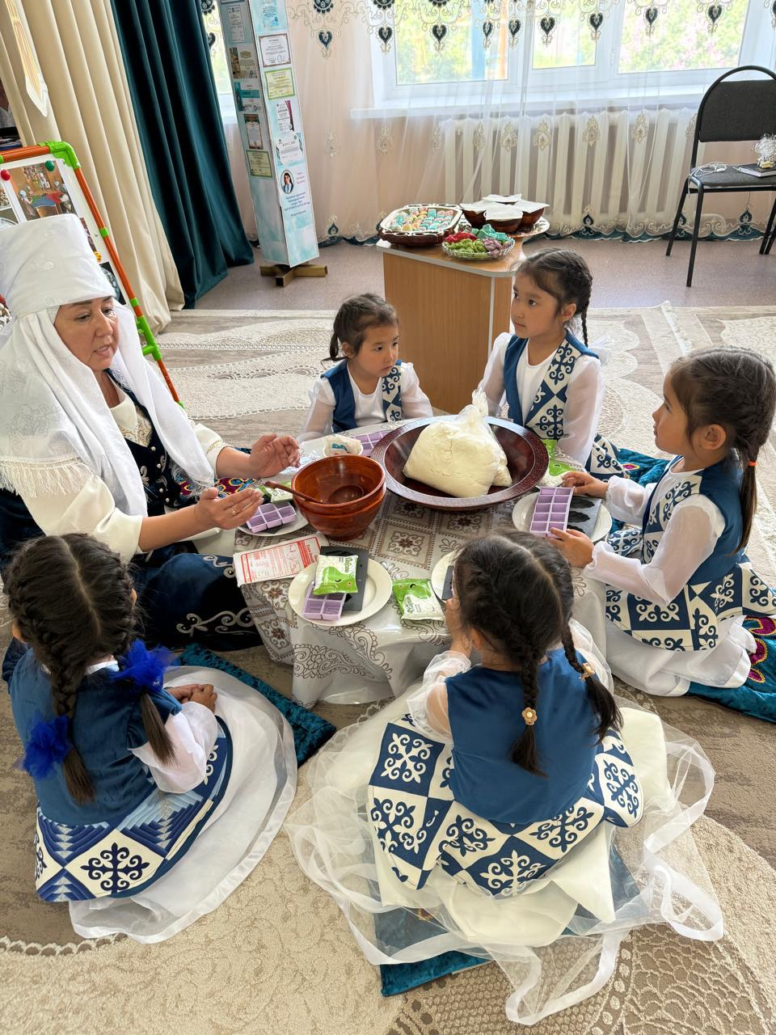

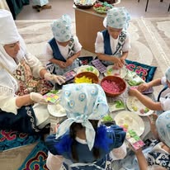

IX

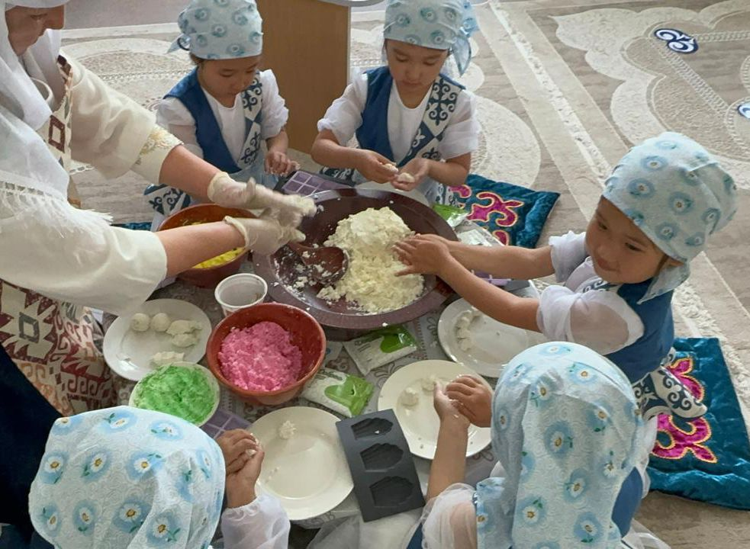

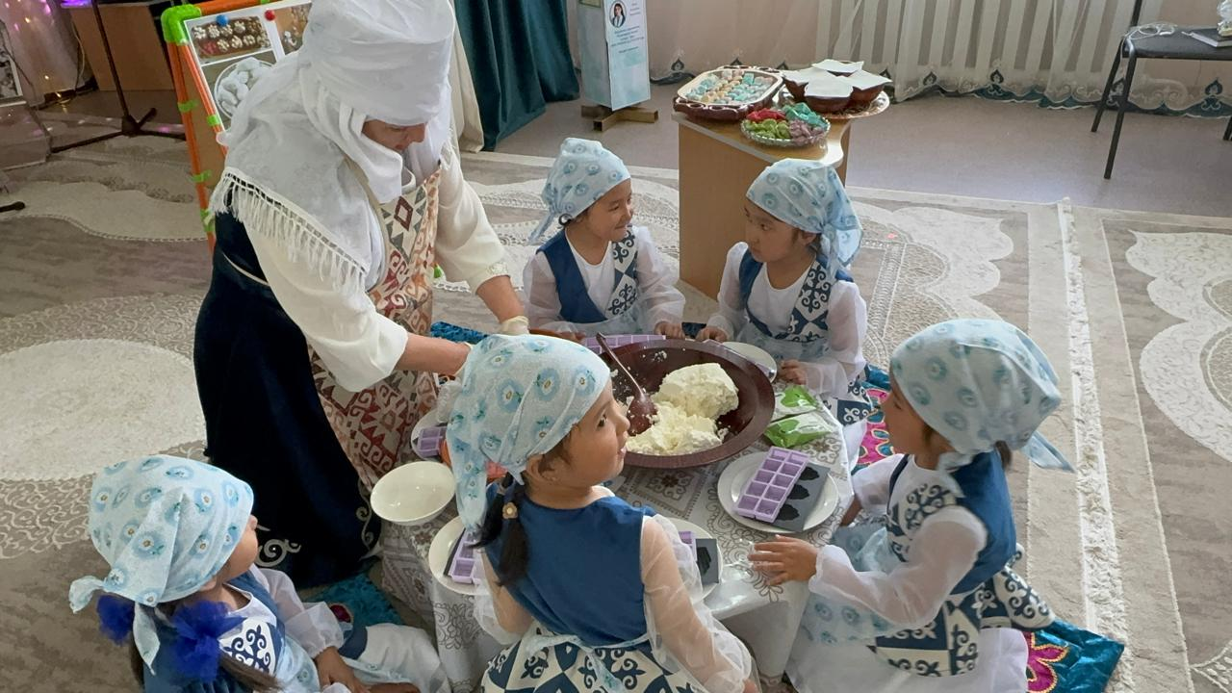

X